# 车联在线

网址：<http://jctweb.chease.cn>

登录账号：ruiadmin 密码：123456

**总览**

1. **总体概况（根据角色查看不同的总体概况，例如局领导可以查看所有的信息，科所队领导只能查看自己部门的信息）。**
2. **出车待办事项（1、民警可以查看自己申请的待办的信息，2、领导可以看见自己要审核的待办信息）**
3. **维保待办事项（和出车一样）**
4. **车辆里程/油耗**
5. **车辆上线统计** 
6. **车辆状态统计** 

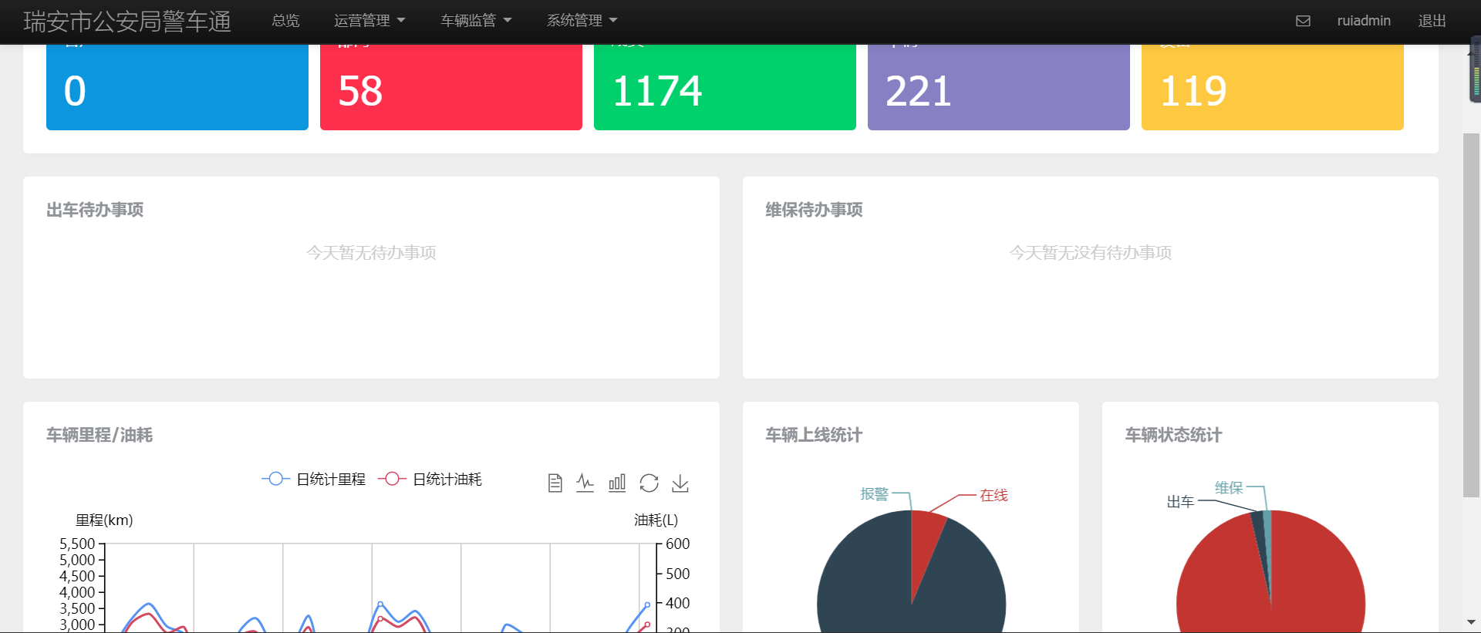

**II、运营管理**

1. **部门管理**

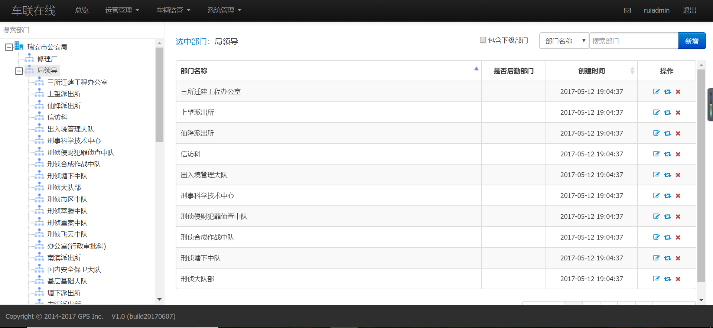

1. **新增部门（点击新增，填写部门名称并保存）**

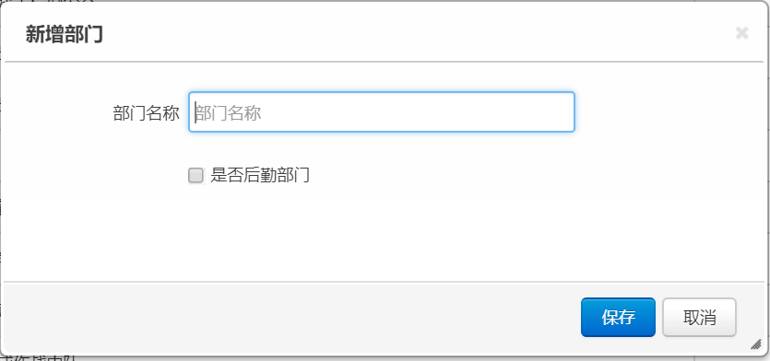

1.  从左右到右分别是修改、转换上级部门、删除部门
2. **成员管理**

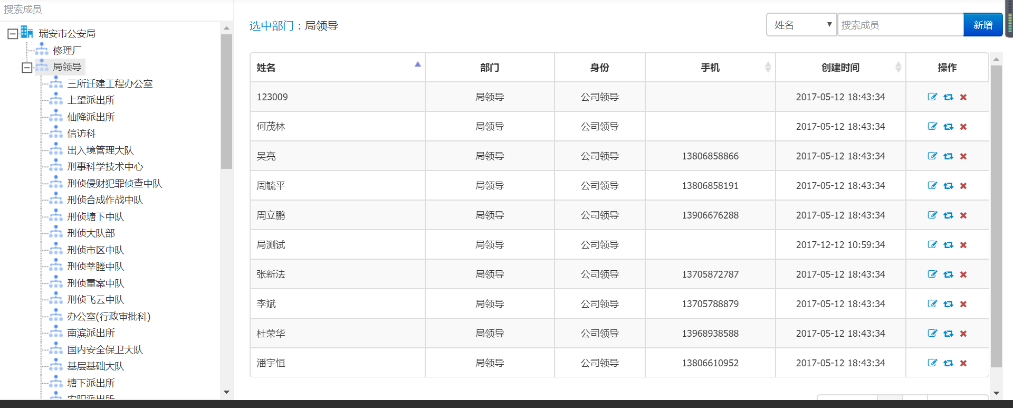

* 1. **新增部门（点击新增，填写部门名称并保存）**

里面的身份和角色是不同的

身份只有（普通成员、部门领导、公司领导）

角色可以新增（在系统管理中的角色管理进行新增或者删除或者修改）

角色可以控制页面的显示

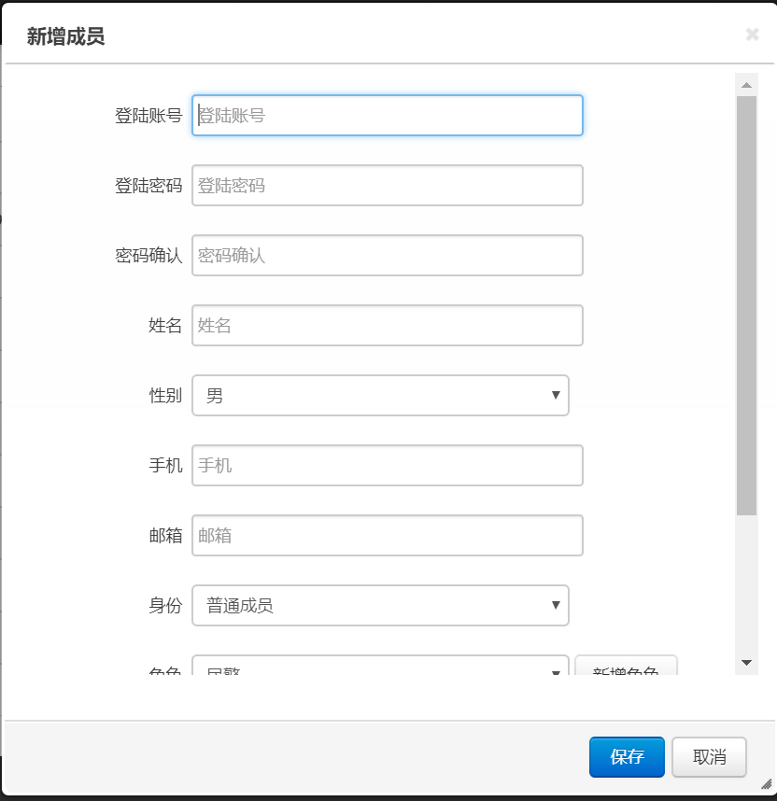

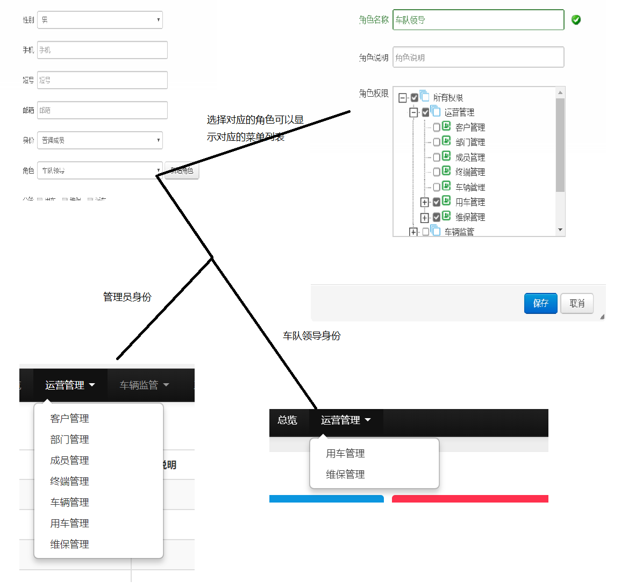

1.  从左右到右分别是修改、转换上级部门、删除部门
2. **终端管理**（车辆安装的OBD的状态以及详细信息）

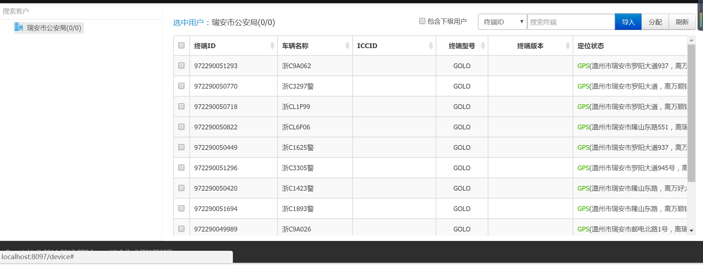

 从左到右分别是分配终端、编辑和删除

1. **车辆管理**

选择部门显示部门内的车辆信息

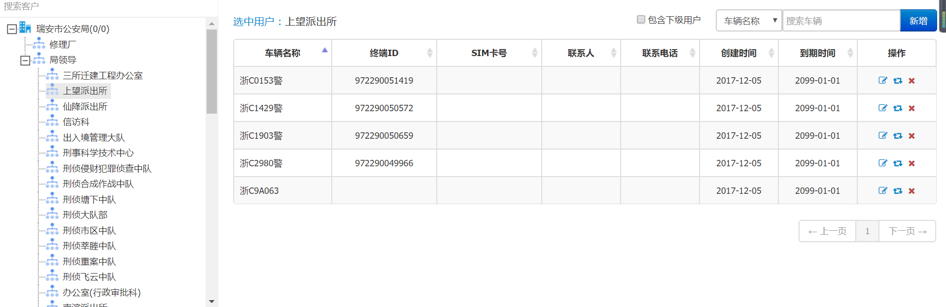

新增车辆

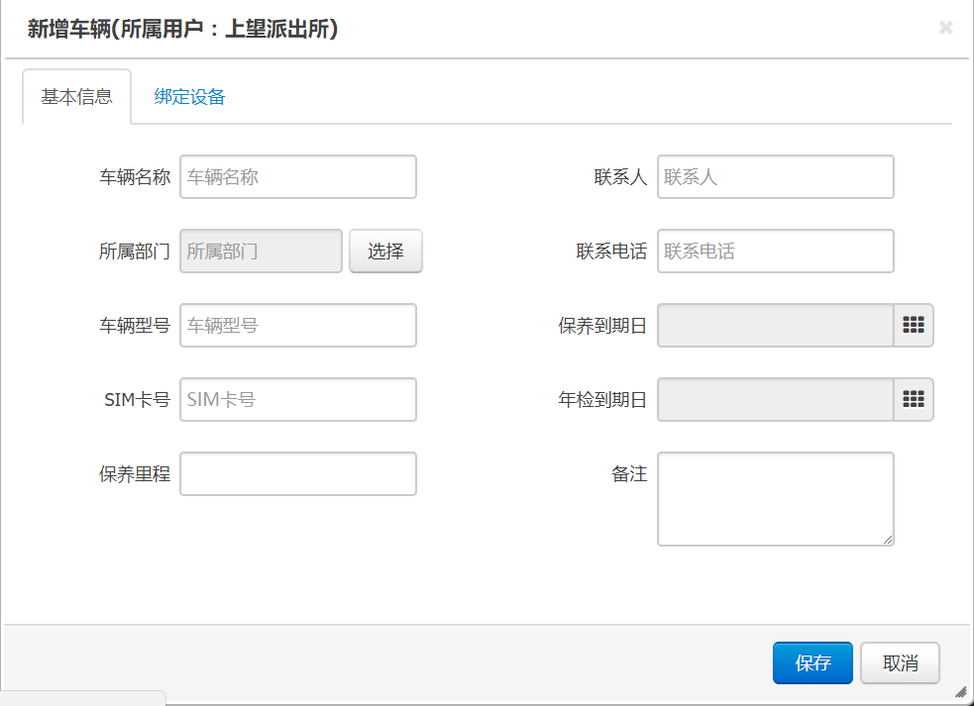

从左到右分别是编辑（车辆的信息）、更换用户（无用）、删除

1. **用车管理**

根据角色的不同显示不同级别的审批列表（管理员可以查看所有）

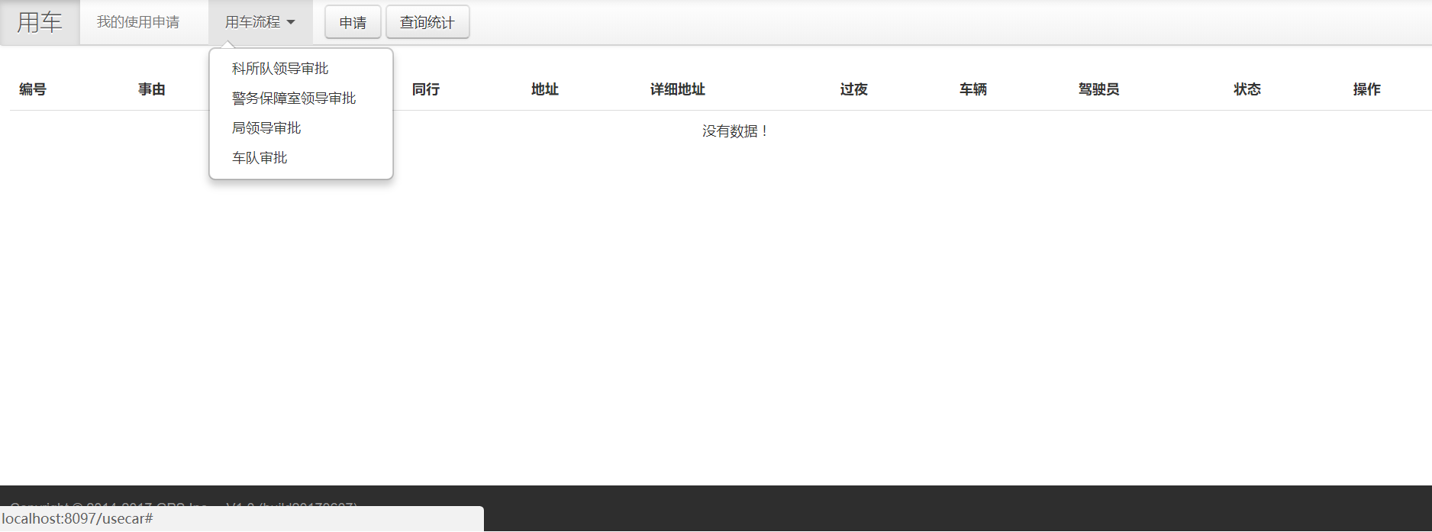

1. **维保管理**

根据角色的不同显示不同级别的审批列表以及查询统计（管理员可以查看所有）

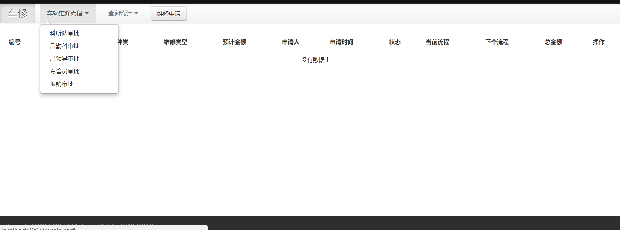

**车辆监管**

1. **车辆监控**

**根据车辆上安装的OBD显示车辆当前的位置以及详细信息**

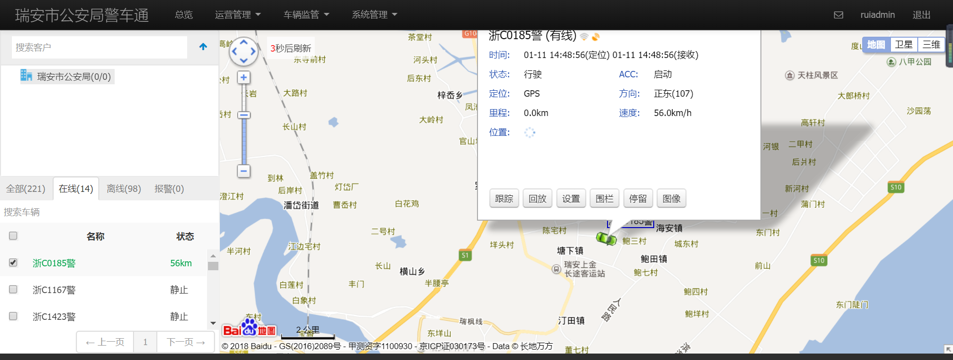

1. **轨迹回放**

**选择车辆查看其移动轨迹**

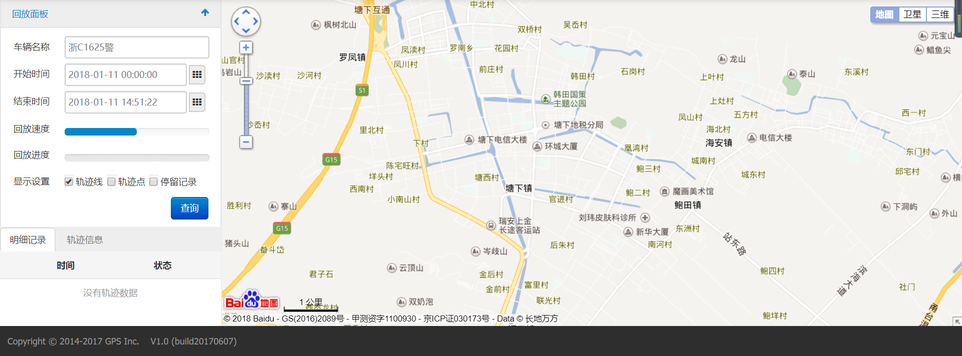

1. **车辆报警**

列出当前所有的车辆报警信息

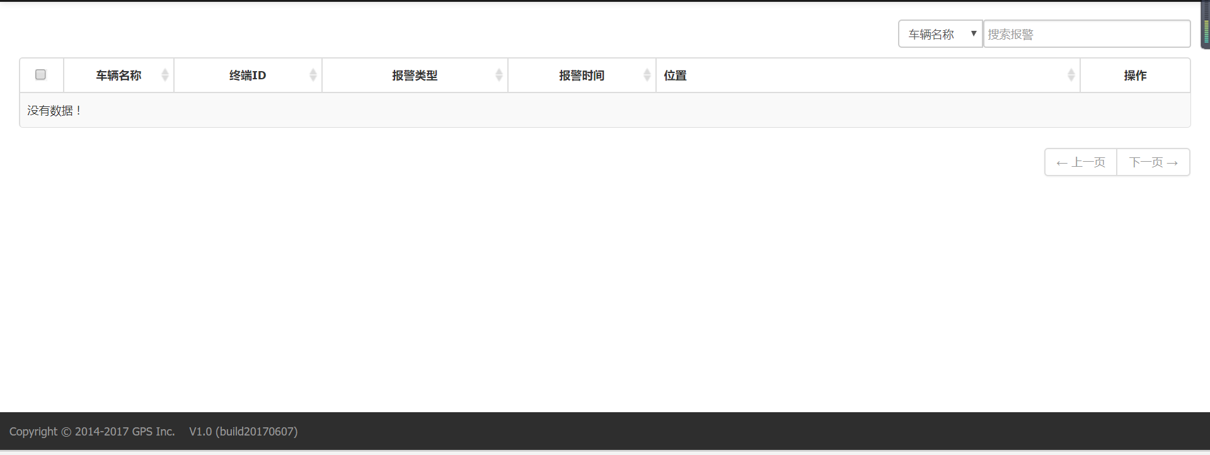

1. **报表中心**

分为运行报表和报警报表

运行报表是查看车辆运行信息的列表

报警报表是查看车辆运行出现异常情况的列表

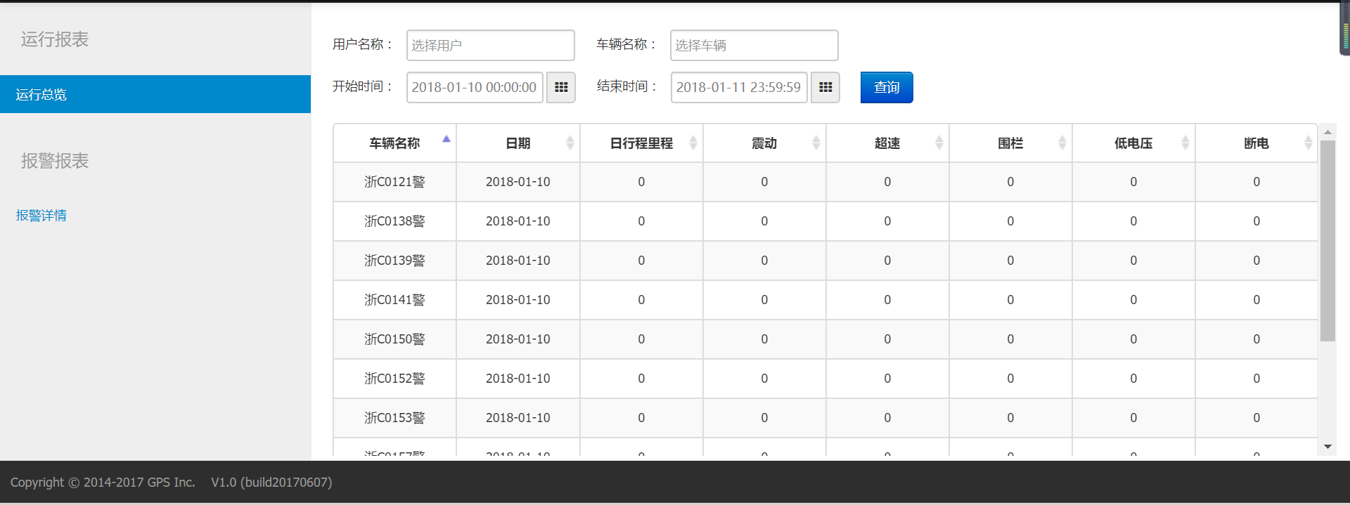

1. **电子围栏**

设置电子围栏超出范围内报警

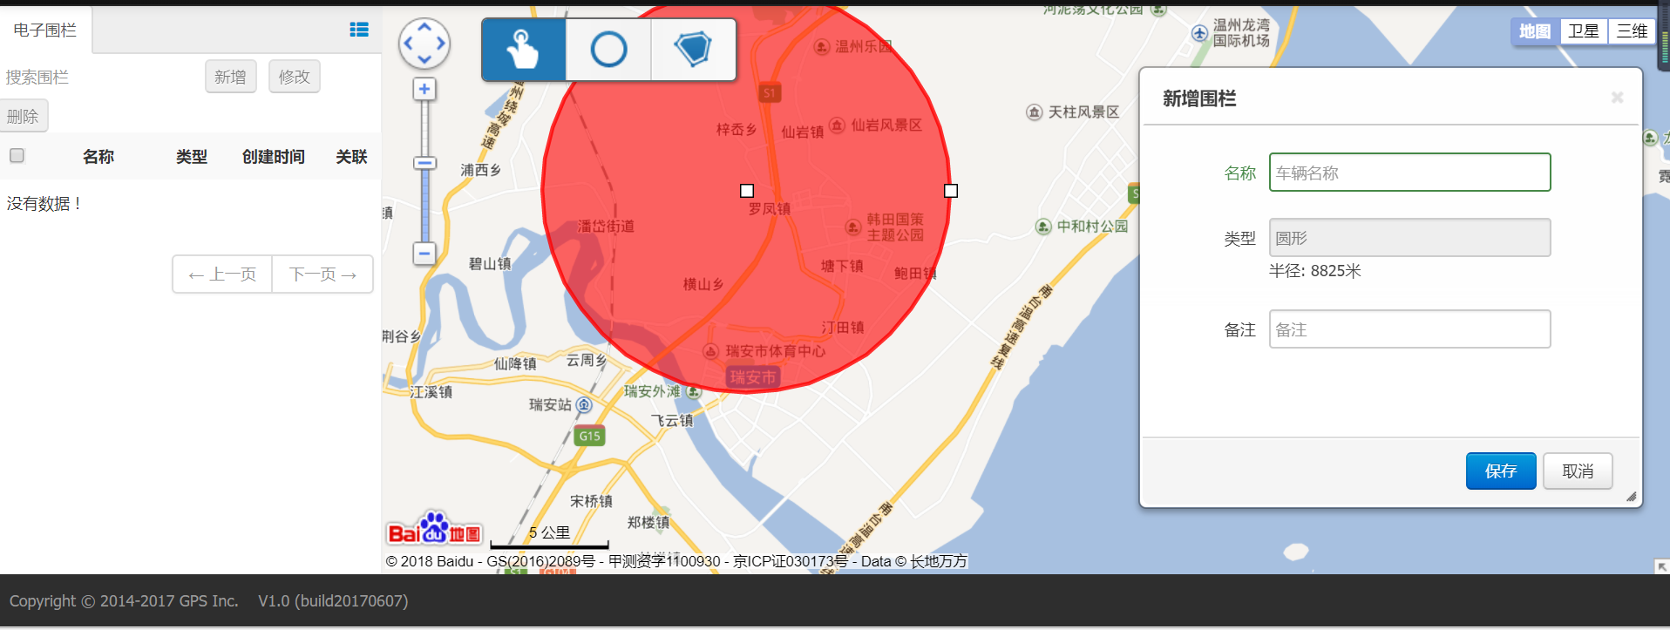

1. **终端设置**

OBD终端设备的设置以及远程操作车辆断电端油

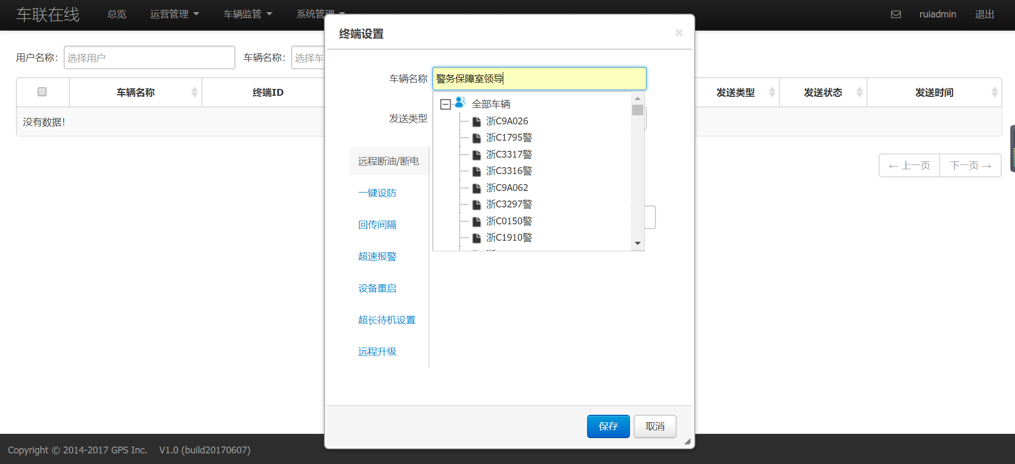

**IV、系统管理**

**一、角色管理**

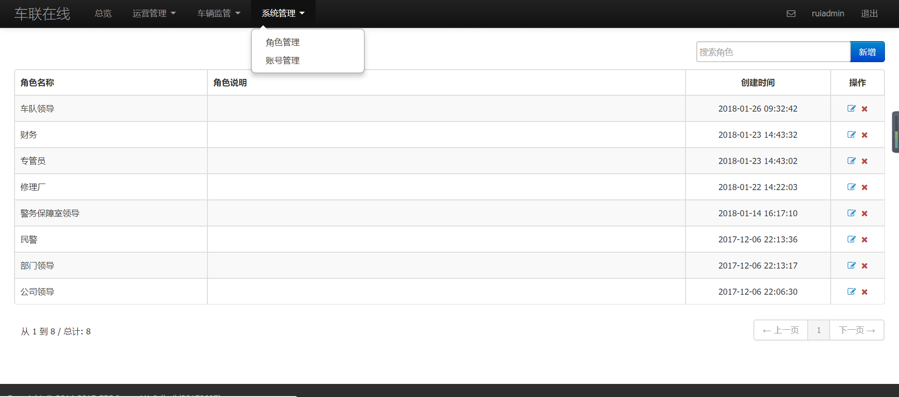

新增（创建角色以及给予该角色的权限）

